语用学•学用语
——高中英语新课改系列讲座之语用学专题
9月16日和18日上午，应双流区研培中心雷传利老师相邀，西南大学外国语学院教授、院长李力莅临我校，为全区高中阶段的英语教师分别作了题为“语用学•学用语——中学英语教学中学生语用能力的发展”以及“语用学•学用语——言语行为与会话组织的教学”的讲座。
在讲座伊始，李教授以“---Mum, can I have an apple? ---An apple what?”为例，循循善诱，引导与会教师体味其中真意，让每一位教师真切感受到“语言不是抽象的，离不开语言使用者，更离不开语境。”在此基础上，李教授分别从“何为语用学？”、“语用学的缘起”、“语用学研究什么？”、“语用学的地位”、“语用学的分类”、“语用的学与做”、“语用教学”、“语用测试”等不同层面详细展开，娓娓道来，让每一位与会教师了解、把握语用学之要义和精髓。在第二场讲座中，李教授分别从“何为言语行为？”、“言语行为的分类”以及“何为会话组织”、“会话组织的特点和要素”等方面展开论述，同时辅以大量实例，让与会教师广泛参与现场讨论，不仅激发了他们的语用意识，也点燃了他们帮助学生增强语用意识的激情。
正如李教授在讲座之初所说，“我不回答如何将语用学运用到高中英语教学中的问题，那不是在座各位应该问我的问题，而是我应该问在座各位的问题”，他在讲座结束时又为各位与会教师提出这一现实问题，让大家在理论指导的基础之上将所学运用到现实教学之中。
李教授的讲座风趣幽默，字字珠玑，不仅论述了语用学的理论知识，而且注重将其与实例结合起来，形象生动，带给在座的教师许多启发和思考，为我区高中英语课改指引了方向。

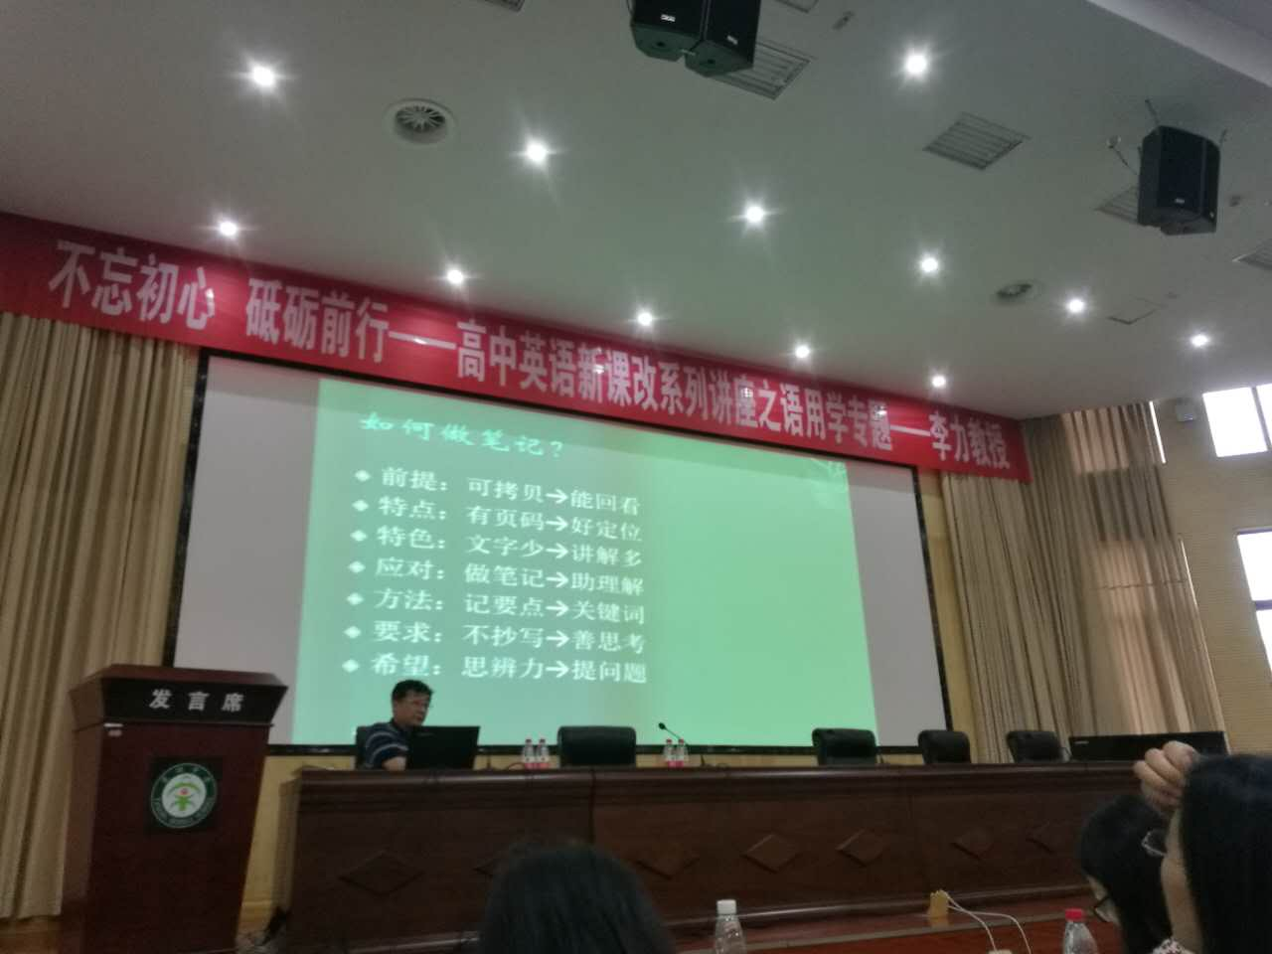
图1 李教授发言
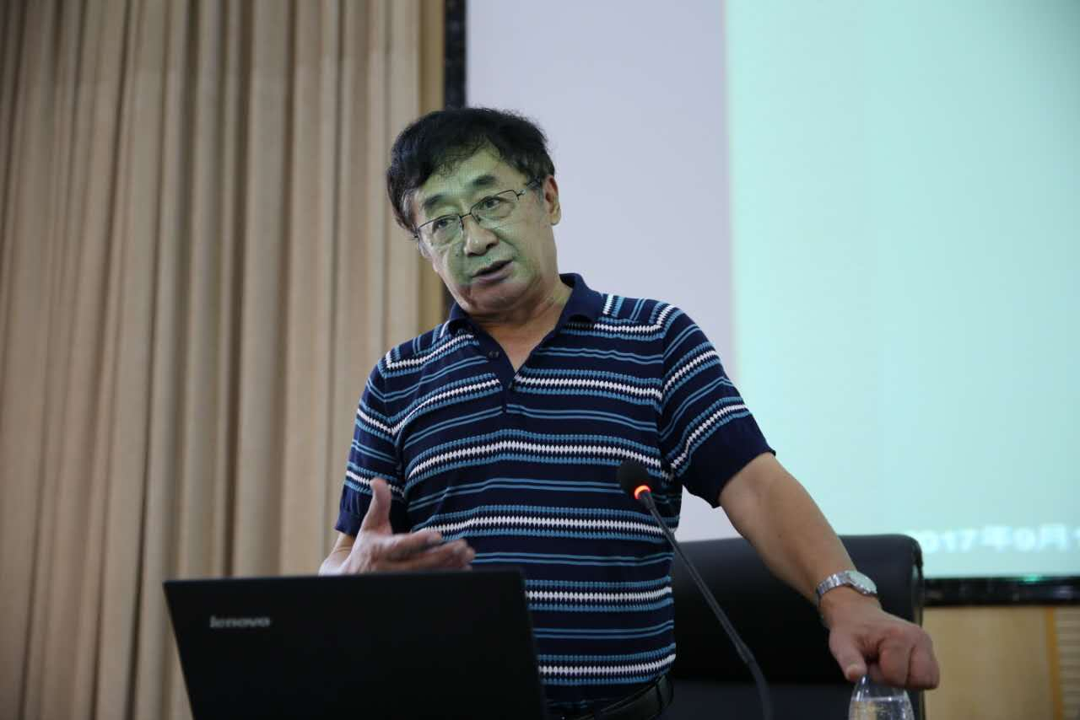
图2 李教授发言
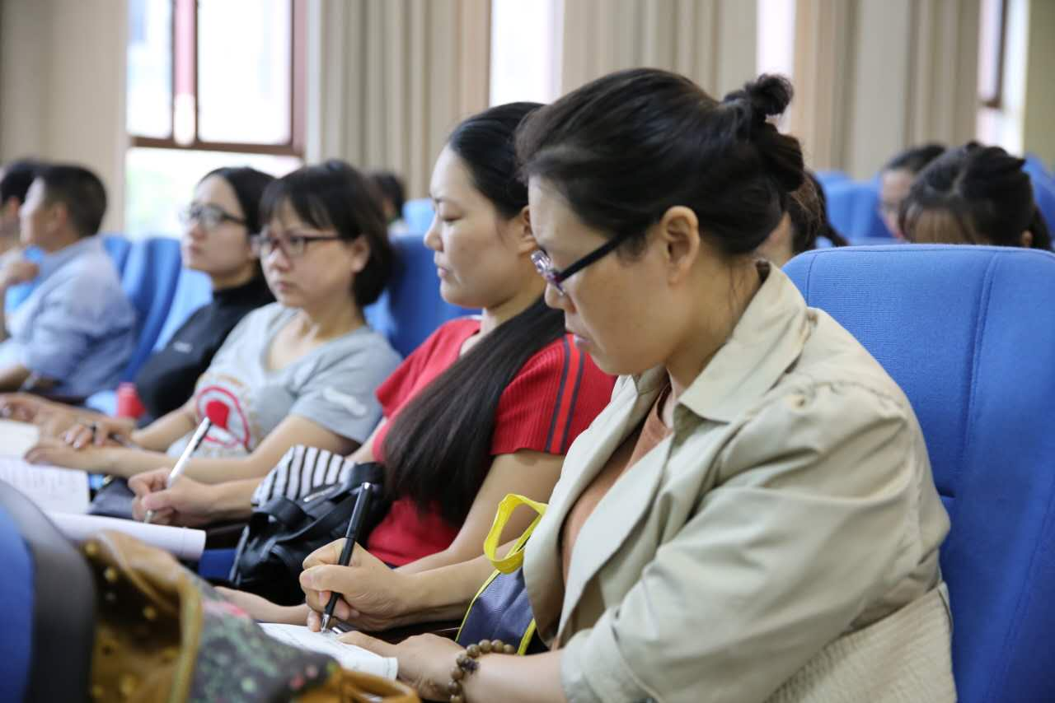
图3 参会教师认真聆听并记录
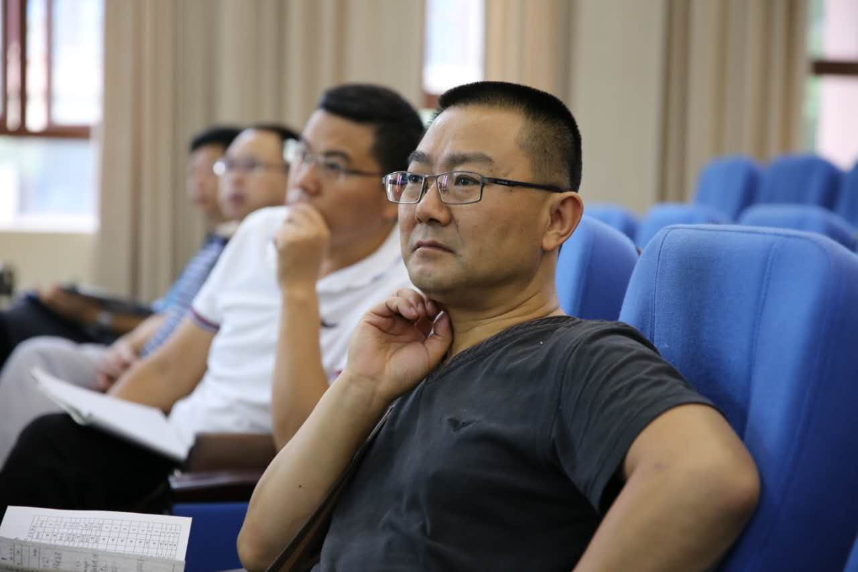
参会教师认真聆听

